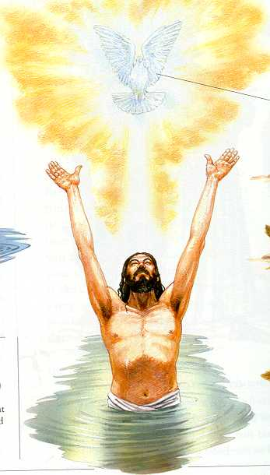

CAPÍTULO 4

El Espíritu de Jesús

l sacrificio completo de Cristo no es de beneficio para la humanidad a menos que sea aplicado al hombre. La expiación objetiva debe ser entendida subjetivamente--lo universal debe llegar a ser personal. Pero el proceso de aplicación no es una segunda etapa del plan de salvación, como si ahora el Espíritu añadiera algo adicional a lo que Cristo ha obtenido. Al contrario, el Espíritu aplica lo que Cristo ha hecho, el Espíritu no obra por cuenta propia, sino que trae a Cristo para que él mismo aplique su sacrificio. En este sentido, el Espíritu Santo es el “Espíritu de Jesús.” En esta era carismática, debemos descubrir primero la relación que existe entre “Espíritu de Jesús” y el hablar en lenguas, su supuesta manifestación externa, antes de comprender su obra en el cristiano. (Ver capítulo 10, 11)

E

Creencia Fundamental Nº 5

La Cristología se enfoca en la parte objetiva del plan de salvación de Dios, porque Cristo es el Salvador--la salvación reside en él. Ahora nos ocuparemos de la parte subjetiva, esto es, de la aplicación del sacrificio de Cristo en el hombre. La vida y muerte de Cristo son aplicadas en la experiencia humana por el Espíritu, de esto se ocupa la Neumatología o doctrina del Espíritu Santo. Debido a la influencia dramática del movimiento carismático, en la mayoría de las iglesias, es necesario que demos una mirada seria a este movimiento en el contexto de la misión Cristológica del Espíritu, para después ir más allá y ver detalladamente su obra Cristológica (ver capítulo 10, 11).

Si las controversias de los siglos IV y V sobre la naturaleza de Jesucristo colocaron el estudio acerca del Espíritu Santo en segundo plano, la preocupación actual respecto al Espíritu Santo manifestado en el movimiento carismático ha hecho lo contrario: se ha relegado a Jesús a un segundo plano. La historia de la teología está llena de ejemplos que ilustran el movimiento pendular de un extremo a otro. Así, la pregunta que debemos contestar en este capítulo es: ¿Cómo entienden los Adventistas del Séptimo día la persona y obra del Espíritu Santo en relación a (1) Jesucristo y (2) al calvario?

Así como sucedió con la Cristología, la doctrina del Espíritu Santo también se desarrolló siguiendo un proceso que duró varios siglos. En el período post-apostólico se dio más importancia a su persona (como divina), mientras que sus obras no se tomaron en cuenta sino hasta la Reforma. Juan Calvino presentó la teología más completa del Espíritu Santo en el tercer volumen de su obra Instituciones de la Religión Cristiana, donde presenta los beneficios de Cristo aplicados por el Espíritu Santo en el cristiano. El énfasis contemporáneo, entre los carismáticos, se enfoca en las obras del Espíritu, o en el don de lenguas. Es importante mantener unidas tanto la persona como la obra del Espíritu Santo, porque se le puede dar un interés excesivo a sus dones. El Espíritu Santo es el que debe evaluar el movimiento carismático y el hablar en lenguas. El Espíritu es siempre más importante que los dones espirituales.

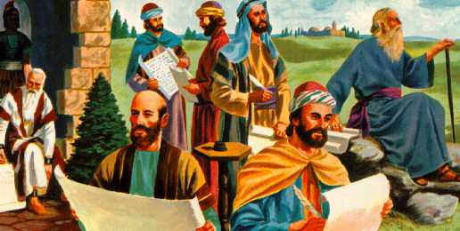
La limitación del Espíritu a lo existencial ha surgido de la preocupación que se tiene del individuo. Sin embargo, el Espíritu no puede ser limitado al cristiano, porque él trabaja dentro de la comunidad de cristianos--dentro de la iglesia. Tampoco su
trabajo dentro de la iglesia agota su misión, porque él es el “Espíritu cósmico” que opera en el universo. Como notamos en el capítulo 1, existe la necesidad de una teología que nos ayude a entender la controversia cósmica y a penetrar más allá de la salvación personal. Así en la Neumatología debemos mirar más allá del Espíritu que mora en el hombre, miremos al Dios omnipotente. Ésta es una necesidad básica del movimiento carismático contemporáneo. Únicamente cuando la extensión de la obra del Espíritu es claramente entendida podemos considerar su obra en el hombre con seguridad. El Espíritu nunca pierde su trascendencia, él sólo reside en el hombre como Dios y no meramente como una influencia. Por lo tanto, el Espíritu reside en el hombre para usarlo y no para ser usado por éste.

Pero debemos ver la persona y obra del Espíritu, no en el contexto de su relación con la iglesia o con el cosmos, sino en el contexto de su relación con Cristo. Él es el “Espíritu de Cristo.” Él no viene por su propia cuenta, ni obra separadamente de Cristo. La acción del Espíritu Santo en la historia humana gira sobre actos salvíficos de Cristo en favor del hombre en su encarnación y expiación (Luc. 1:35) y resurrección (Rom. 8:11).

Como G. H. Hendey observa, lo que la teología necesita es hacer un análisis de la relación vital entre el Espíritu Santo y Cristo. Los concilios generales de Nicea (325) y Calcedonia (451) definieron de manera precisa la relación entre las dos naturalezas de Cristo. Pero la relación entre el Espíritu Santo y el Hijo no recibió un trato similar por parte de la iglesia cristiana primitiva. El concilio de Constantinopla (381) no dijo nada al respecto, simplemente afirmó: “y nosotros creemos en el Espíritu Santo, el Señor y Dador de la vida, quien procede del Padre, quien junto con el Padre y el Hijo es adorado y glorificado, quien habló por medio de los profetas.” Sólo se menciona la relación con el Padre. Esto condujo, a través del debate del FILIOQUE, a que la iglesia Ortodoxa de oriente se separara de la iglesia del Occidente en 1054 (ver más adelante, la penúltima sección).

La iglesia es el cuerpo de Cristo, de la cual él es la cabeza (Ef. 1:22, 23). La relación entre el Espíritu Santo y la iglesia también fue pasada por alto en la declaración de Constantinopla. La extensión de la Cristología en la eclesiología es otro aspecto del papel de la relación entre el Espíritu Santo y Jesucristo que continúa indefinida. Esto provocó la división protestante de la iglesia de Occidente en el siglo XVI. Ambas divisiones pudieron haber sido evitadas si la relación del Espíritu con Cristo hubiera sido claramente expresada (ver capítulo 12: “La Iglesia”). Antes de ver esta relación necesitamos primero considerar la relación inter-trinitaria del Espíritu con el Padre y el Hijo.

EL ESPÍRITU COMO “HACEDOR”

El Espíritu es el “hacedor” dentro en la Deidad. Desde la eternidad él vivió dentro del ser inter-trinitario de Dios, tan auto-existente como los otros dos miembros. Aunque cada uno está en el mismo plano de igualdad, una economía de función opera dentro de la Trinidad. Cuando el Padre dio a su Hijo al mundo (Jn. 3:16) y el Hijo vino hacer la voluntad de su Padre (Heb. 10:9), él nació del Espíritu Santo (Mat. 1:18-20). El Espíritu Santo vino para consumar en última instancia la encarnación. En otras palabras, el Espíritu Santo vino para cumplir el plan, para hacerlo una realidad. Desde esta perspectiva--la creación del segundo Adán--podemos ver cuál pudo haber sido la relación del Espíritu en la Trinidad al crear el mundo. En la creación Cristo pronunció la palabra (Heb. 1:2, 3; Gén. 1:3, 6, 9, 11, 14, 20, 24). En la encarnación, Cristo fue la palabra (Jn. 1:1, 14). En ambos casos, él fue el medio a través del cual la voluntad del Padre se cumplió. Quizás el Espíritu Santo vino para originar esa palabra en la creación, como lo hizo en la encarnación, pero en un sentido diferente.

No se dice mucho acerca del papel del Espíritu Santo en la creación, pero una idea su obra creadora nos es dada en la obra re-creadora que él hace dentro de cada persona que se abre a Dios. El medio por el cual Dios se pone en contacto con el hombre no es el Padre o el Hijo sino el Espíritu Santo. Dios realiza su trabajo en el hombre a través del “Espíritu Creador.” Así, la Deidad trabaja en la creación, encarnación y re-creación. El Espíritu siempre hace que se cumpla el propósito de Dios.

EL ESPÍRITU PROMETIDO

Durante los tiempos del Antiguo Testamento, el pueblo de Dios esperaba la venida de dos miembros de la Deidad: Jesús el Mesías y el Espíritu como “lluvia temprana” (Joel 2:28). Esto no quiere decir que ellos siempre comprendieron lo que involucraba esta doble venida, pero al menos los profetas proclamaron aquel día cuando ambos miembros de la Deidad, en diferentes maneras, vendrían al planeta tierra.

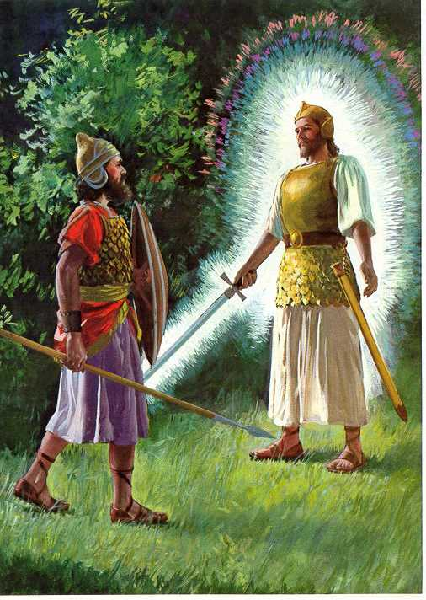
Los eruditos difieren en su entendimiento de la presencia del Espíritu en los tiempos del Antiguo Testamento. Novaciano entendió que el Espíritu estuvo parcialmente presente en el Antiguo Testamento, y por consiguiente sólo “sobre” los hombres a quienes les ayudó a realizar ministerios especiales, como por ejemplo, Bezaleel y Otoniel en la construcción del tabernáculo, Gedeón y Jefté como Jueces; David como rey y los profetas como mensajeros de Dios. Lutero, sin embargo, tuvo un punto de vista opuesto. Él creyó que Elías y Abraham recibieron una medida mayor del Espíritu que la que Lutero poseía. Lutero dijo que Noé tuvo hijos cuando tenía 500 años de edad y, que por lo tanto, el Espíritu fue “más activo y más abundante en él.” Él afirmó que los patriarcas de la antigüedad fueron llenos del Espíritu como lo
fueron José, Jacob y David. De hecho, él fue al extremo de afirmar que “Los santos padres fueron hombres de grandísima sabiduría y llenos hasta desbordarse del Espíritu Santo.”

Los Adventistas del Séptimo día creen que “durante la era patriarcal, la influencia del Espíritu Santo se había revelado a menudo en forma señalada, pero nunca en su plenitud.” “Sobre los discípulos que esperaban y oraban vino el Espíritu [en Pentecostés] con una plenitud que alcanzó a todo corazón. El ser infinito se reveló con poder a su iglesia. Era como si durante los siglos esta influencia hubiera estado restringida, y ahora el cielo se regocijara en poder derramar sobre la iglesia las riquezas de la gracia del Espíritu.”

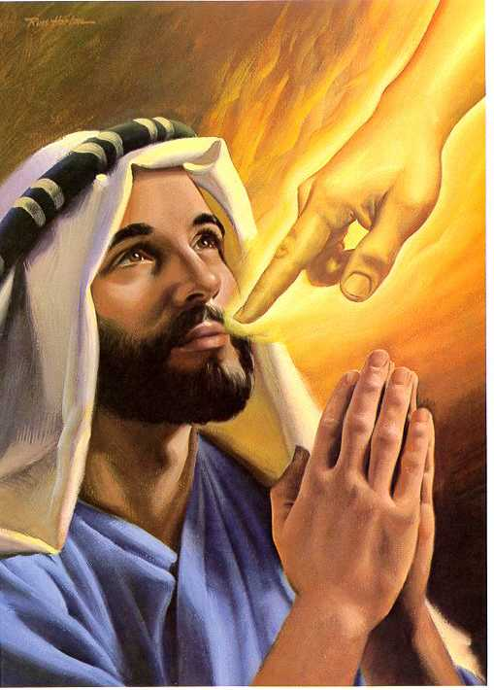
¿Cuál de las posiciones mencionadas es la correcta? ¿Qué dice la Biblia?
En el Antiguo Testamento el Espíritu Santo es mencionado 8 veces como EN LOS HOMBRES, 27 veces como SOBRE LOS HOMBRES y 3 veces como INVISTIENDO AL HOMBRE. El enfoque está en su relación exterior: “sobre” en vez de “en” el hombre. ¿Por qué es así? En la creación, Dios hizo al hombre para que fuera la morada del Espíritu Santo (1 Cor. 3:16). Pero en la caída, el hombre escogió otro líder en lugar del Espíritu. La expulsión del Edén no fue sino una manifestación objetiva de un hecho subjetivo: la expulsión del Espíritu Santo del hombre. Esto ocasionó que el Espíritu permaneciese parcialmente presente, lo cual es expresado por la preposición “sobre” en vez de “en”. Pareciera que el Espíritu ayudó a ciertas personas escogidas a cumplir responsabilidades especiales en vez de trabajar con todos. Aunque todos los
creyentes genuinos deben haber experimentado la presencia del Espíritu, ellos esperaban el cumplimiento de la promesa de Dios: “después de esto derramaré mi Espíritu sobre TODA carne” (Joel 2:28)--cuando una mayor plenitud para cada uno traería una nueva era.

Mientras el mundo permaneció en las manos del usurpador (período del Antiguo Testamento), los días de la plenitud del Espíritu permanecían en el futuro. El Espíritu debía traer primero a Cristo al mundo antes de ser derramado sobre toda carne. Hay un pre-requisito Cristológico para la obra del Espíritu. ¿Traería Cristo al Espíritu? Juan el Bautista se refirió al ministerio de Cristo como un ministerio del Espíritu. Él dijo: “Yo a la verdad os bautizo en agua... él os bautizará en Espíritu Santo y fuego” (Mat. 3:11). Sin embargo, sería en vano buscar en los Evangelios un solo ejemplo donde Jesús bautizó con el Espíritu Santo. De hecho, justo unas horas antes de su muerte, en el aposento alto, Jesús dijo a sus discípulos: “Yo rogaré al Padre, y os dará otro Consolador para que esté con vosotros para siempre: el Espíritu de verdad” (Jn. 14:16, 17). ¿Fue el bautismo del Espíritu prometido por Cristo el ministerio en la muerte del Salvador o en su vida? ¿Traería la cruz su cumplimiento? Ninguna paloma descendió el viernes de la crucifixión, sólo hubo oscuridad. Ninguna lengua de fuego descendió--sólo relámpagos.

Fue en el aposento alto que Jesús resucitado apareció a sus discípulos diciendo “Recibid el Espíritu Santo”, al tiempo que soplaba sobre ellos (Jn. 20:22). No fue sino hasta que pudo recuperar al mundo de las manos del usurpador mediante su muerte, que Jesús pudo derramar el Espíritu sobre ese mundo recobrado. De hecho, la aceptación de su sacrificio fue también un pre-requisito. Juan declaró: “Aún no había venido el Espíritu Santo, porque Jesús no había sido aún glorificado (Juan 7:39).” Esto sucedería después de su ascensión. Sin embargo, ya, durante los cuarenta días posteriores a la resurrección (Hech. 1:3), él sopló el Espíritu sobre sus discípulos. Él no podía esperar más. Pero no fue sino hasta el Pentecostés, cincuenta días después del Calvario, que envió el Espíritu en su plenitud. Entonces, la nueva era se inició con todo el poder de la presencia del Espíritu. “Y de repente vino del cielo un estruendo como de un viento recio que soplaba, el cual llenó toda la casa donde estaban sentados,... Y fueron TODOS LLENOS del Espíritu Santo” (Hech. 2:2, 4).

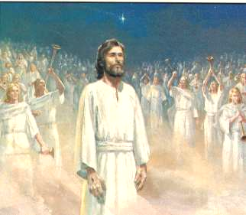
La nueva era se inició sólo después de la crucifixión de Cristo en la tierra y
su glorificación en el cielo. Cuando el Cristo victorioso se sentó en el trono celestial envió al Espíritu para que ocupara el trono del corazón humano, de tal manera que los hombres pudiesen llegar a ser nuevamente templos en los cuales more su Espíritu. Esto es lo que Jesús hizo en favor del hombre a través de su vida y muerte, porque Jesús caminó las sendas polvorientas de Palestina como el primer hombre, desde la caída, en ser llenado con el Espíritu. Ciertamente él vivió como el segundo Adán, tomó consigo al mundo, lo puso en la dirección correcta, trayéndolo nuevamente
bajo su control y luego lo llenó con su Espíritu. La misión del Espíritu depende totalmente de Cristo. Sin embargo, de manera paradójica, la misión del Jesús hombre dependió totalmente del Espíritu. Él nació del Espíritu (Mat. 1:18-21), fue bautizado por el Espíritu (Mc 1:9,10), fue guiado por el Espíritu (Luc. 4:1), realizó sus milagros a través del Espíritu (Mat. 12:24-32), se ofreció así mismo en el Calvario a través del Espíritu (Heb. 9:14, 15) y fue resucitado, en parte, por medio del Espíritu (Rom. 8:11). Jesús fue traído al mundo y sostenido en él por el Espíritu. Jesús llegó a ser el primer cumplimiento de la plenitud del Espíritu en el hombre, e hizo posible, a través de su vida y muerte, que ese Espíritu pueda ser derramado sobre toda persona dispuesta a recibirlo. La PLENITUD del Espíritu depende del CUMPLIMIENTO de la obra de Jesús.

MISIÓN CRISTOLÓGICA DEL ESPÍRITU

El Nuevo Testamento nombra al Espíritu de una manera distinta que el Antiguo Testamento. Él es llamado el “Espíritu de su Hijo” (Gál. 4:6, Rom. 8:9), el “Espíritu de Cristo” (1 Ped. 1:11) y el “Espíritu de Jesucristo” (Fil. 1:19). Él actuó de tal manera que hizo posible la encarnación del hijo. Sólo un ser divino podía hacer posible la encarnación, y desde el Pentecostés, hacer que la presencia de Cristo llegue a todo el mundo.

Intentar entender al Espíritu al margen de esta relación cristológica es distorsionar su persona. Los Arrianos pensaban de él como una simple criatura, que procedía del Cristo humano; y los Macedonios también creyeron que era sólo una criatura, pero que procedía del Cristo divino. Ambos no pudieron comprender la encarnación, porque consideraban que una simple criatura no podía traer a una persona divina a la historia humana. Consideremos lo que ello implicaba. El Espíritu trajo al Cristo omnipresente a una persona en particular, María. Él mismo debía ser también Dios (Omnipresente--una persona, no una influencia) para poder traer a Cristo. Consideremos la extensión de la encarnación en el Pentecostés. En ese evento, el Espíritu trajo al hombre Jesús, y lo hizo universalmente presente a todos los que quisieran recibirle. Sólo un ser divino podía hacer posible tanto la encarnación como el Pentecostés y su extensión a lo largo de la historia. Su mismo nombre “Espíritu de Jesús” es evidencia que el Espíritu es un ser divino.

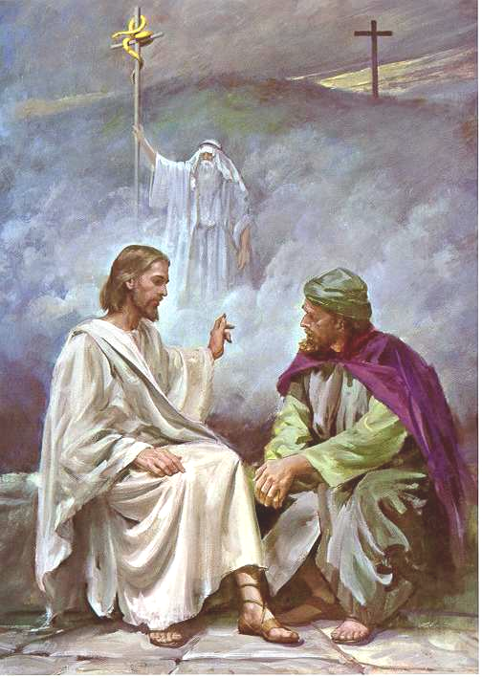
Consideremos ahora lo que Cristo dijo acerca del Espíritu. Él “os recordará todo lo que yo os he dicho” (Jn. 14:26). “No hablará de su propia cuenta... él me glorificará” (Jn. 16:13, 14). Su mensaje no sólo sería acerca de Cristo, sino que él sería la misma presencia de Cristo. Jesús dijo, “Os conviene que yo me vaya; porque si no me fuere, el Consolador [Espíritu Santo, Jn. 14:16, 17] no vendría a vosotros; más si me fuere, os lo enviaré” (Jn. 16:7). Encontramos aquí una paradoja. Al partir, Cristo podía enviar al Espíritu para que él mismo estuviera presente en todas partes. Estorbado por su humanidad, Jesús limitó su omnipresencia. Por eso era conveniente que él se fuera. En vez de estar limitado a un lugar a la vez, a través del Espíritu él podría estar en todas partes todo el tiempo. Con esto en mente, Jesús dijo: “Y yo rogaré al Padre, y os dará otro Consolador... el Espíritu de verdad... No
os dejaré huérfanos, vendré a vosotros” (Jn. 14:16-18).

Mientras que en la encarnación Dios se limitó al tomar la naturaleza humana, en el Pentecostés la presencia divina es ilimitada, guiando la experiencia Cristiana. Es a través del Espíritu que las promesas de Dios se cumplen: “No te dejaré ni te desampararé” (Heb. 13:5). Porque, “he aquí yo estaré con vosotros todos los días, hasta el fin del mundo” (Mat. 28:20). Es por eso que el Nuevo Testamento le da un nuevo título: “El Espíritu de Jesucristo” (Fil. 1:19).

Si en los tiempos del Antiguo Testamento el Espíritu actuó como el “Ejecutor” en la Trinidad, en la nueva era él trae a Cristo al hombre en una manera nunca antes hecha. La encarnación impactó al Hijo de Dios. Ahora él es eternamente humano. Su vida y muerte impactaron al hombre. Lo que él hizo por nosotros necesita ser aplicado en nosotros. El Espíritu no añade a lo que Cristo a hecho más de lo que el cartero añade a la carta que él entrega. Él no viene sólo, así como el cartero no llega a tocar la puerta sin traer alguna carta. El Espíritu viene precisamente para traernos a Cristo, pues no hay otro nombre dado a los hombres en el cual podemos ser salvos, y este hombre es Jesús (ver. Hech. 4:12). Aún es cierto lo dicho por Jesús: “nadie viene al Padre sino por mí” (Jn. 14:6). El Espíritu no es el que aplica a la obra de Cristo al hombre, mas bien el Espíritu trae a Cristo para que él mismo haga esa aplicación.

DEBATE FILIOQUE

¿De quién procede el Espíritu en su misión dirigida al hombre? Cristo plantea dos respuestas: (1) “Yo rogaré al Padre y os dará otro Consolador” (Jn. 14:6; cf. 15:26 “del Padre”), (2) “Os lo enviaré” (Jn. 16:7). El Espíritu procede tanto del Padre como del Hijo. El credo Niceo-Constantinoplitano (451 dC.) dice: “Y (creo) en el Espíritu Santo, el Señor y Dador de la vida, quien procede del Padre.” La frase “procede del Padre” (EX PATRE, en latín, EK PATROS, en griego) se fundamenta en Jn. 15:26. Esto fue colocado en el credo sin negar que también el Espíritu procede del Hijo.

“Filioque” significa “y del hijo”. “Ex Patre Filioque” fue adoptado por el concilio de Toledo en el 589 dC. y permanece en el credo occidental, pero fue rechazado por la iglesia oriental. Ésta fue una de las principales causas para que la iglesia ortodoxa griega se separara de la iglesia católica en el 1054 dC. La iglesia oriental sostiene que el Espíritu Santo es enviado al hombre por el Padre mediante el Hijo. Con ello se traza una línea recta desde el Padre a través del Hijo y del Espíritu Santo hasta el hombre.

Pero esto trae consigo algunos problemas. Si el Espíritu procede únicamente del Padre, viniendo meramente a través del Hijo, entonces él viene a revelar al Padre y no al Hijo. Tampoco trae al Hijo con él, porque su misión está ligada al Padre y separada del Hijo. Tal como Barth señala, el Hijo vendría a ser meramente una extensión o prolongación de la secuencia que une a Dios con el hombre, sin contribuir nada significativo a ello. El Hijo sería simplemente un canal, una ruta a lo largo del camino, porque para todos los propósitos prácticos, el Padre es la única fuente del Espíritu; y por lo tanto, el Espíritu viene como un representante del Padre, pasando por alto la encarnación como si no hubiera tenido lugar. Esto significa que el Espíritu es Dios con el hombre pero no Cristo con el hombre. Esto hace que la Trinidad sea un triteísmo. Separa la misión de Cristo y la del Espíritu Santo. La encarnación y el Pentecostés son vistos como dos venidas separadas de dos diferentes miembros de la Deidad sin ninguna interrelación.
Si el Espíritu Santo viene únicamente del Padre, pasando meramente a través del Hijo como un canal, entonces esto abre la posibilidad que exista un camino directo de regreso del Espíritu Santo hacia el Padre, lo cual no toma seriamente la función del Hijo como único mediador del hombre.

EL MOVIMIENTO CARISMÁTICO EVALUADO

En Estocolmo, durante la Conferencia Mundial Pentecostal de 1955, Donald Gee definió con claridad el movimiento Pentecostal. “Déjenme recordarles,” dijo, “qué éste es el único testimonio que ha mantenido unida a esta gran conferencia. Es bueno que nos demos cuenta de este hecho. Decimos, ciertamente, que el centro de nuestro mensaje es Jesús, pero debiéramos admitir felizmente que otros cristianos dicen exactamente lo mismo. Ese testimonio debería dar como resultado una Conferencia Cristiana, y no una conferencia Pentecostal, y ésta es una Conferencia Pentecostal mundial.... ¿Qué es lo que hace que el movimiento Pentecostal sea una entidad separada? Es el bautismo del Espíritu Santo, con su evidencia inicial de hablar en otras lenguas en la medida que el Espíritu da esta expresión. Y en este punto el movimiento Pentecostal habla con una unanimidad impresionante.”

El pentecostalismo, llamado la “tercera fuerza”, siguiendo al catolicismo y al protestantismo, enseña dos bautismos: uno por agua y otro por el Espíritu, acompañando este último con la facultad de hablar en lenguas. Ellos creen que una persona no es realmente un verdadero cristiano hasta que reciba este segundo bautismo. Para alcanzar este nivel de cristianismo, debe participar activamente en largas reuniones hasta que el bautismo llega. Los Pentecostales pasan por alto cuatro hechos fundamentales acerca del Pentecostés: (1) Los discípulos no buscaron el don de lenguas sino al Espíritu. (2) El don de lenguas dado en el Pentecostés fue para proclamar el evangelio en lenguas extranjeras y no para identificarlos como verdaderos cristianos. (3) Si el Pentecostés habla de identificación, es para probar que Jesús resucitó de los muertos, ascendió al cielo, y derramó este don como inauguración de su intercesión en el cielo. (4) No todos hablaron en lenguas en el Pentecostés. Esto concuerda con la pregunta retórica que hizo Pablo (la que espera un no como respuesta), “¿Hablan todos lenguas?” (1 Cor. 12:30).

Los Pentecostales basan su teología del “doble bautismo” en otros dos pasajes del libro de Hechos (Hech. 8:14, 17; Hech. 10). El bautismo del Espíritu aparece en el primero, y el hablar en lenguas en el segundo. Pero ninguno de los dos eventos, comprendidos correctamente, son una repetición del Pentecostés de Hech. 2. El Pentecostés es tan único e irrepetible como lo es la encarnación y la crucifixión. Antes bien, así como el Pentecostés inició la nueva era del Espíritu para los judíos congregados, así estos dos eventos iniciaron la nueva era entre los gentiles, para los Samaritanos en Hech. 8 y el Centurión de Cesarea en Hech. 10. Estos dos capítulos son simplemente una extensión del Pentecostés de los judíos hacia a los gentiles.

¿Pero por qué basar una teología en un solo libro? Aparte del libro de Hechos encontramos que Pedro, el orador del Pentecostés, nunca menciona el hablar en lenguas en sus epístolas. Y de los 100 capítulos de Pablo sólo tres veces menciona el tema (1 Cor. 12-14) y lo hace no para apoyar el fenómeno, sino precisamente para advertir contra el mismo problema que los modernos carismáticos enfrentan. Pablo exhorta a los creyentes de Corinto a no verse a sí mismos como superiores a los demás sólo porque pueden hablar en lenguas. De hecho, todos los dones son dados para beneficio de la iglesia como un todo y no meramente para beneficio individual (1 Cor. 12). Pablo dice que prefiere hablar cinco palabras con entendimiento que diez mil en una lengua desconocida. Edificar a la iglesia (1 Cor. 14:12), profetizar y enseñar son dones importantes (1 Cor. 14:39), pero amar a otros es el mayor don (1 Cor. 13).

En Efesios Pablo rechaza la teoría del doble bautismo. “Un cuerpo y un Espíritu, como fuisteis también llamados en una misma esperanza de vuestra vocación; un Señor, una fe, un bautismo, un Dios” (Efe. 4:4-6). Como James D. G. Dunn señala: “existe sólo un bautismo en el Nuevo Testamento, el bautismo del Espíritu es parte del bautismo de agua.”

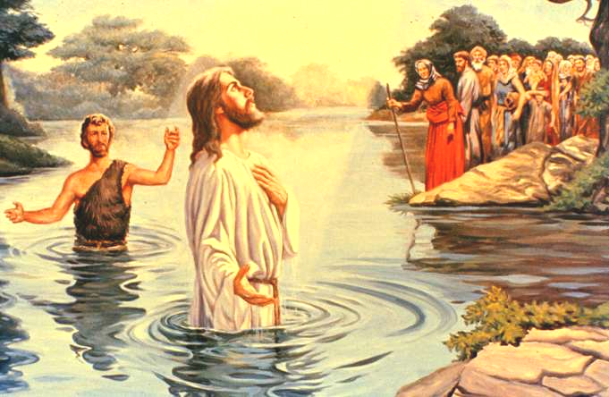
Los Adventistas del Séptimo día creen que Jesús es nuestro ejemplo en la vida cristiana. No hay registro de que él habló alguna vez en lenguas, pero su bautismo de agua incluyó el bautismo del Espíritu (Mat. 3:16). Pensemos en las implicaciones de la teoría del “doble bautismo.” Si uno tiene que llegar a ser lo suficientemente bueno para poder recibir el segundo bautismo, entonces es posible ser bueno sin la ayuda
del Espíritu. Esto cuestiona la función principal que tiene el Espíritu de transformarnos y hacernos mejores cristianos. Por otro lado, si uno no es lo suficientemente bueno para recibir el Espíritu cuando acude a Cristo y recibe el bautismo de agua, esto cuestiona de la obra de Cristo, como si una relación con él no es suficiente para recibir el Espíritu. Esto significa que Cristo no es suficiente para que una persona llegue a ser un cristiano genuino.

Esto nos recuerda otro de los énfasis en la historia que propuso la idea de que la experiencia verdadera es “Cristo más algo extra”, ese algo extra variaba según los diferentes defensores. En el período del Nuevo Testamento, los defensores de la circuncisión afirmaban que los verdaderos cristianos son aquellos que tienen además de Cristo, la circuncisión. Los gnósticos, contra quienes Pablo contendió en Gálatas y Colosenses, creían que los verdaderos cristianos son aquellos que poseen, además de Cristo, el conocimiento. Cristo más las obras para salvación fue la idea que inundó la iglesia a lo largo de la historia y fue una de las principales razones para la Reforma protestante. Lo anterior muestra el error que se comete al separar la obra del Espíritu de Cristo mismo. Es realmente necesario ver la obra del Espíritu como cristológica. Él es “Espíritu de Jesús” viniendo no por su cuenta, con un trabajo diferente al que Cristo realiza, sino que él trae a Cristo consigo, quien aplica su propia obra en los cristianos.

PERSPECTIVA DE LA CRUCIFIXIÓN

Es en la cruz donde adquirimos un mayor discernimiento. En el calvario, Jesús se ofreció así mismo en el Espíritu (Heb. 9:14, 15). Cristo y el Espíritu estaban unidos en esta obra. Desde el nacimiento hasta la muerte, ambos trabajaron juntos. Jesús dependió del Espíritu para mantenerse entre los hombres y mantenerse al mismo tiempo al lado de Dios. Su naturaleza humana dependiente necesitaba del Espíritu. En el Pentecostés, el Cristo resucitado continúo dependiendo del Espíritu para acercarse nuevamente a los hombres. Su dependencia no era recibir PODER sino para hacerse presente. El Espíritu trae a Cristo a toda la gente dispuesta a recibirle en cualquier lugar. No hay obra de Cristo separada del Espíritu, ni obra del Espíritu separada de Cristo. Las dos están tan unidas así como las dos naturalezas en Cristo son inseparables.

? Ver G. H. Hendry, The Holy Spirit in Christian Theology (London: SCM, 1965).
? The Ante-Nicene Father, Vol. 5 (N.Y.: Scribner, 1903), 611-644.
? Luther’s Works. Vol. 3 (St. Louis: Concordia Publ. House, 1961), 364.
? Ibid, Vol. 2, p. 165.
? Ibid, Vol. 8, p. 3.
? Ibid., 13.
? Ibid., 129.
? Ibid, Vol. 8, p. 92.
? E. G. White, Hechos de los apóstoles (Mountain View, CA: Publicaciones Interamericana, 1957), 30, 31.
? Ibid, 31
? Ver Church Dogmatics, 1/1, 551.
? Frederick Dale Brunner, Theology of the Holy Spirit, (Grand Rapids, MI.: Wm B. Eerdmans, 1970), p. 58.
? Ver Baptism in the Holy Spirit, (Phila.: Westminster Press, 1970).

